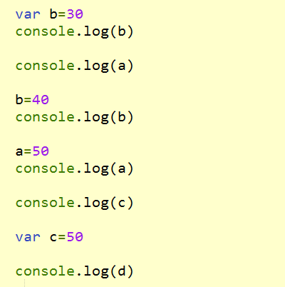

var b=30: 申明一个空间，给这个空间命名为b, 给变量b初始化为一个数值型数据30

console.log(b):打印变量b空间的数据30到控制台

console.log(a):打印一个不存在的空间a里面的数据，程序报错

如果上面没有报错

b=40: 给变量b赋一个数值型数据40的新值覆盖以前的数据

console.log(b):打印变量b空间最后一次存放的数据40到控制台

a=50:给一个没有定义的变量a赋一个数值型数据30的值，系统自动创建一个空间

console.log(a):打印变量空间a的数据50到控制台

console.log(c):因为程序在运行前将所有有var定义的变量隐式地提前（只提前变量申明，不赋值）。所以这里的c申明了空间，没有赋值，打印unfefined

var c=50: 申明一个空间，给这个空间命名为c, 给变量c初始化为一个数值型数据50

console.log(d):打印一个不存在的空间d里面的数据，程序报错